원신모작 협업 프로젝트 기획서

게임 장르 : RPG

개발 인원 : 4명

개발 역할 :

고재연 – 게임 시스템, 맵

김민성 – 플레이어 컨트롤

심준형 – 적, 보스패턴 설계, 크로스 플랫폼

최지혜 – UI, 크로스 플랫폼

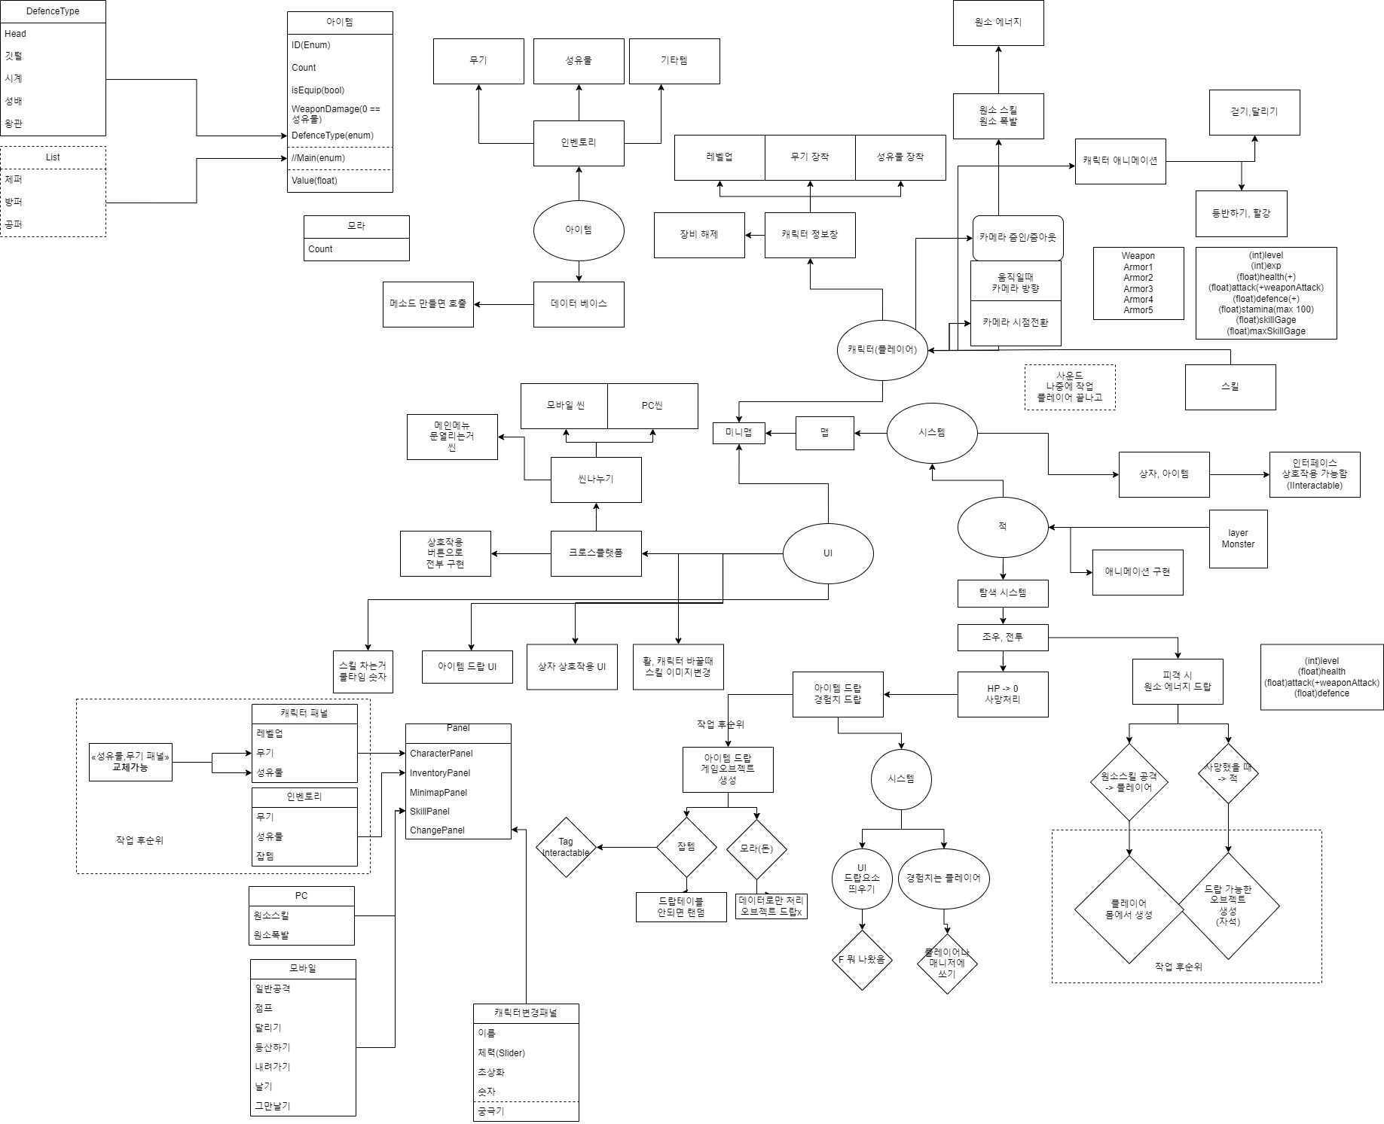

기능

1. 파티 시스템
   * 4명
   * 순서 변경
   * 캐릭터 교체 가능(추후 개발)
2. 캐릭터 // 요이미야 코코미 북두 라이오슬리
   * 무기
     1. 활(오토타겟)
   * 성유물(장비)
   * 스킬
   * 애니메이션
   * 움직임
     1. 암벽등반
        1. 그냥 올라가기
        2. 스태미너 써서 올라가기
     2. 걷기
     3. 달리기(대쉬 포함)
     4. 활 조준
     5. 공격
        1. 일반공격
        2. 강공격
     6. 스킬
        1. 쿨타임
        2. 스킬이펙트
     7. 활강
        1. 날개 펼치기
   * 스태미나
   * 꽉차있으면 안보여야됨
   * 다차면 사라지는건 UI
3. 카메라
   * 궁극기 스킬
   * 일반
4. 맵
   * 땅
5. 인벤토리
6. 적
7. UI
   * 메뉴 UI
     1. 캐릭터 보여주는거 -> 장비, 성유물
     2. 인벤토리 -> 무기, 성유물, (음식), 기타잡템
   * 체력바
   * 스킬
   * 미니맵
8. 씬
   * 메인메뉴 입장 게임식작 문열리면서
   * 필드
     1. 츄츄량 싸우기
     2. 상자열기
     3. 지형 할강 수영
   * // 비경(던전)
   * 보스
     1. 보스패턴
9. 사운드
   * 전투상황 들어가면 BGM변경
   * 피격 공격 사운드 등
10. 크로스 플랫폼

김민성 -> 파티 캐릭터 공격이든 애니메이션 이동 전반적인 캐릭터 들

게임시스템 -> 인벤토리 상자열기 아이템 처리 맵

UI 크로스폴랫폼 - 모바일 터치 씬(모바일 ,게임) UI별도

적 -> 공격 이동 피격 탐색AI 죽으면 아이템 떨구기

보스 -> 공격(패턴이 있음), UI살짝 변경

후반부 작업

파티변경

원소반응

사용할 클래스

UI매니저

플레이어매니저

씬매니저 -> 맵매니저

게임매니저

아이템 데이터베이스 ItemDatabase 싱글톤

인벤토리 매니저 InvetoryManager 싱글톤

풀 매니저 -> 드랍아이템 프리팹